国都报告系列 2012年8月24日 星期五
国都钢材周报

【本周焦点】
国都期货研发服务部
分析师：朱铁铮
执业编号：F0283852
电话：010-84183020
邮箱：hanwei@guodu.cc

地址：北京市东城区东直门南大街3号国华投资大厦10层
国都期货有限公司
网址：www.guodu.cc


上半月四大行新增贷款700亿 个人房贷增长明显
四大行信贷投放节奏相对有所加快。
本报记者获悉，8月上半月，工、农、中、建四大行新增人民币贷款投放大致700亿左右，相比上月同期增长200亿左右。
据了解，7月上半月，四大行新增贷款为500亿左右，而6月上半月新增人民币贷款不过250亿左右。近三个月来，四大行整体投放节奏相对有所加快。不过，这不代表其他银行亦如此，据本报记者了解，另一大银行7月及8月上半月人民币贷款几乎无增长。
国务院督查组：不得以任何理由变相放松房地产调控
按照国务院的统一部署，7月下旬至8月上旬，国务院派出8个督查组，对北京市、天津市、河北省、辽宁省、吉林省、上海市、江苏省、浙江省、福建省、山东省、河南省、湖北省、湖南省、广东省、重庆市、四川省等16个省(市)贯彻落实房地产市场调控政策措施情况进行了督促检查。
从督查情况看，各地高度重视房地产市场调控工作，认真贯彻落实国务院关于房地产市场调控的各项政策措施。国务院关于房地产市场调控的各项政策措施得到了较好落实，调控成效不断显现，投机投资性需求得到有效抑制。
重庆将投1.5万亿振兴七大产业 工业3年规划启动
重庆市政府20日发布工业领域主要产业的三年振兴规划，“十二五”期间，全市工业将累计投入1.5万亿元，建成7大千亿级产业集群和30个百亿级产业集群，工业总产值突破3万亿元。
7月全球粗钢产量增长2.0%至1.3亿吨
国际钢铁协会(world steel)21日发布的统计数据表明，7月份全球62个主要产钢国和地区粗钢产量为1.3亿吨，同比增长2.0%。
7月份中国大陆粗钢产量为6170万吨，同比增长4.2%。在亚洲的其他地区，日本7月粗钢产量为930万吨，同比增长1.2%。韩国粗钢产量为590万吨，增长4.4%。
欧盟市场，德国7月粗钢产量为360万吨，同比下降2.1%；西班牙增长7.0%至100万吨。英国产量为90万吨，同比增长6.6%。土耳其7月粗钢产量为310万吨，同比增长9.7%；俄罗斯生产590万吨，增幅为3.6%。
美国7月粗钢产量则为740万吨，增长0.9%；巴西为300万吨，同比下降4.1%。
数据还显示，7月62个主要产钢国和地区钢厂的产能利用率从6月的80.4%下降到78.7%，与去年同期相比，则下降0.8个百分点。
国务院：“十二五”淘汰铁钢产能各4800万吨
据中国政府网21日刊载的消息，国务院日前印发《节能减排“十二五”规划》，要求各地认真贯彻执行，确保“十二五”期间实现节约能源6．7亿吨标准煤等节能减排目标。
《规划》要求到2015年，全国万元国内生产总值能耗下降到0．869吨标准煤（按2005年价格计算），比2010年的1．034吨标准煤下降16％（比2005年的1．276吨标准煤下降32％）。
前7月交通固定资产投资同比下降5.2%
8月21日，交通运输部发布2012年7月份交通运输经济运行情况，1-7月交通固定资产投资规模继续呈现下降态势。
数据显示，7月份，公路水路完成固定资产投资1342亿元，同比下降0.9%，降幅与6月份持平。其中，公路建设完成投资1195亿元，增长0.7%，增速较6月份加快0.3个百分点。分区域看，东、中、西部地区分别完成投资534亿元、299亿元和509亿元，分别增长17.6%和下降21.0%、2.4%。
环比看，7月交通固定资产投资也出现了较为明显的下降，比6月下降11.8%，其中公路建设投资环比下降11.2%。
周小川：不排除任何货币工具的使用
8月22日，央行行长周小川对媒体表示，任何货币工具的使用都不排除。
周小川是在参加社科院一个学术论坛的间隙，回应“近期央行频繁使用逆回购工具，准备金和利率工具使用会否减少”的问题时作出上述表示的。
中国8月汇丰制造业PMI初值跌至47.8
据外媒报道，汇丰(HSBC)周四公布名为"汇丰中国制造业采购经理人指数(PMI)预览"的8月初值数据，跌至47.8，创下九个月新低，且为连续第十个月处在荣枯分水岭下方，据悉，上月该数据终值曾一度攀升至三个月高点的49.3。
一、市场行情
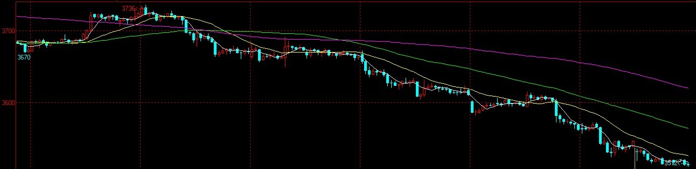
数据图表来源：文华财经
期货：本周期货市场出现连续下跌行情，这主要是因为现货市场价格不断走弱，连续多日小幅阴跌，让市场投资者对后期预期明显较差，另外坯料价格创出09年以来新低给铁矿石企业较大压力。另外汇丰公布的PMI数据也让市场产生恐惧心理，并对中国经济后期能否企稳产生明显疑虑，截止今日周五收盘RB1301合约收于3509点位。

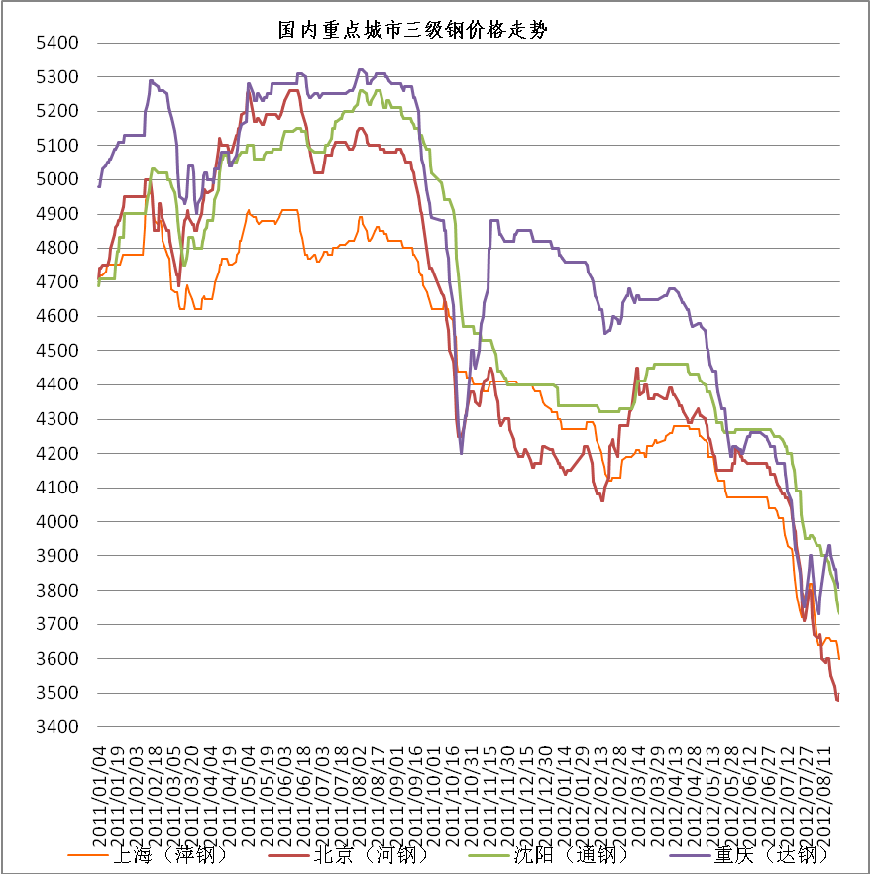
数据图表来源：Mysteel
现货方面： 本周现货方面整体也出现大幅下跌，特别是在工业板中的热板和冷板价格均出现明显下调，显示消费市场仍然没有出现明显好转。而螺纹钢市场价格也出现不同程度下行，各钢企减产情况不佳，对供给压力仍然较大，而市场投资者对没有减产的价格没有信心，价格也连日出现下滑，另外坯料价格创出新低也让市场更加悲观。

二、原料情况
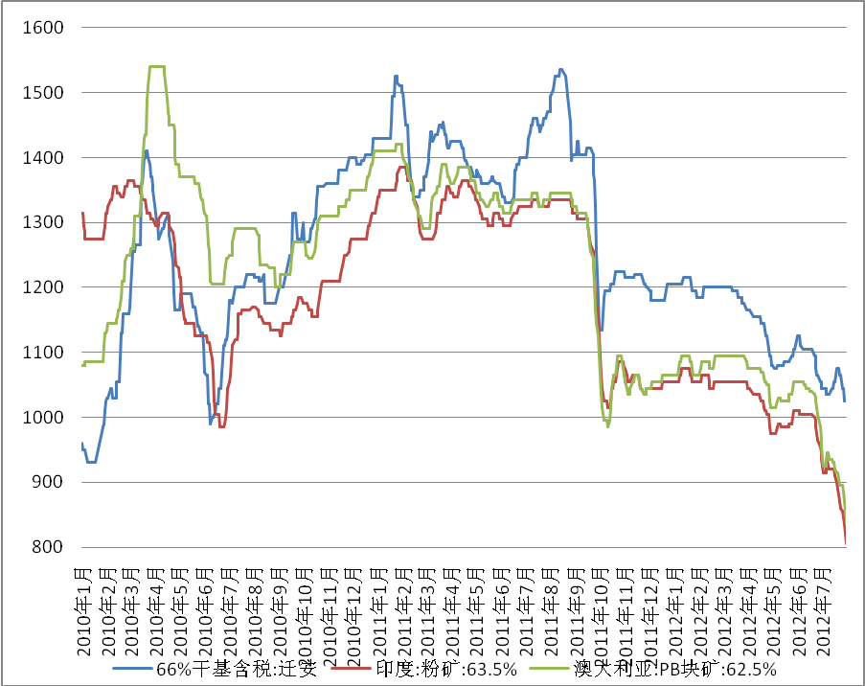
数据图表来源：国都期货公司
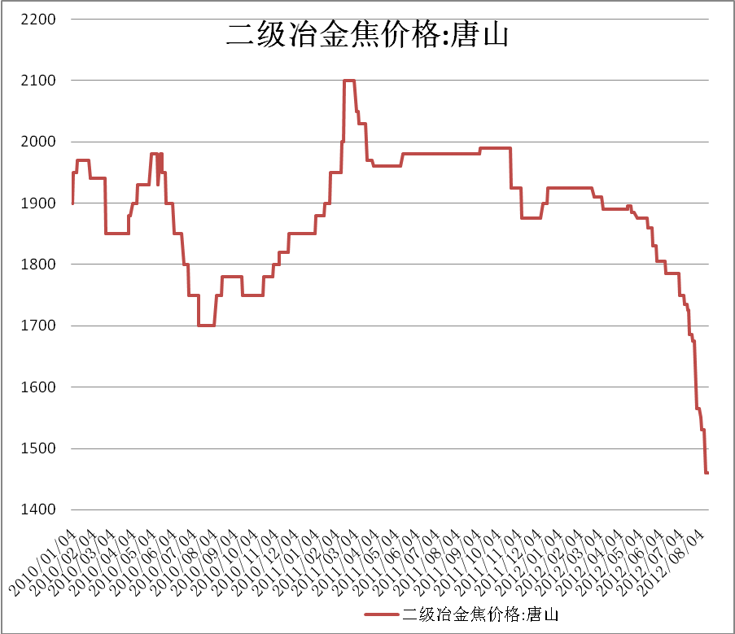
数据图表来源：国都期货公司
本周随着钢材价格不断下跌，钢厂对铁矿石采购欲望进一步减少，原料市场在没有需求的支撑下再次出现价格快速下滑的情况，同时掉期9月份合约一度低至90美元，这让钢厂更加谨慎，并加快释放厂内库存，同时保持较低库存水平来维持厂内运转，从目前的情况看，短期内铁矿石价格和焦炭价格均无法出现明显企稳情况。
三、库存情况
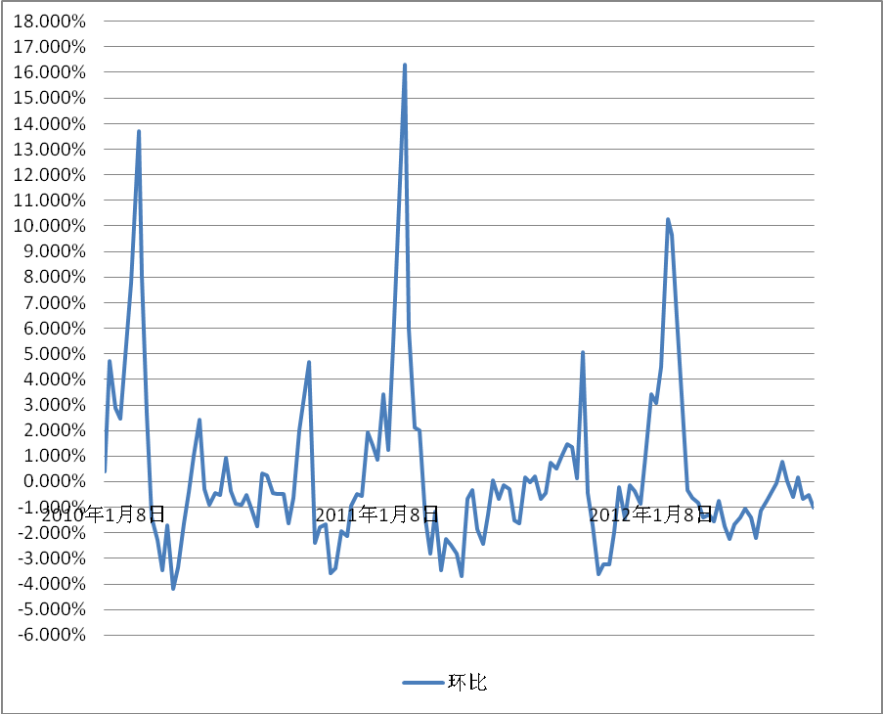
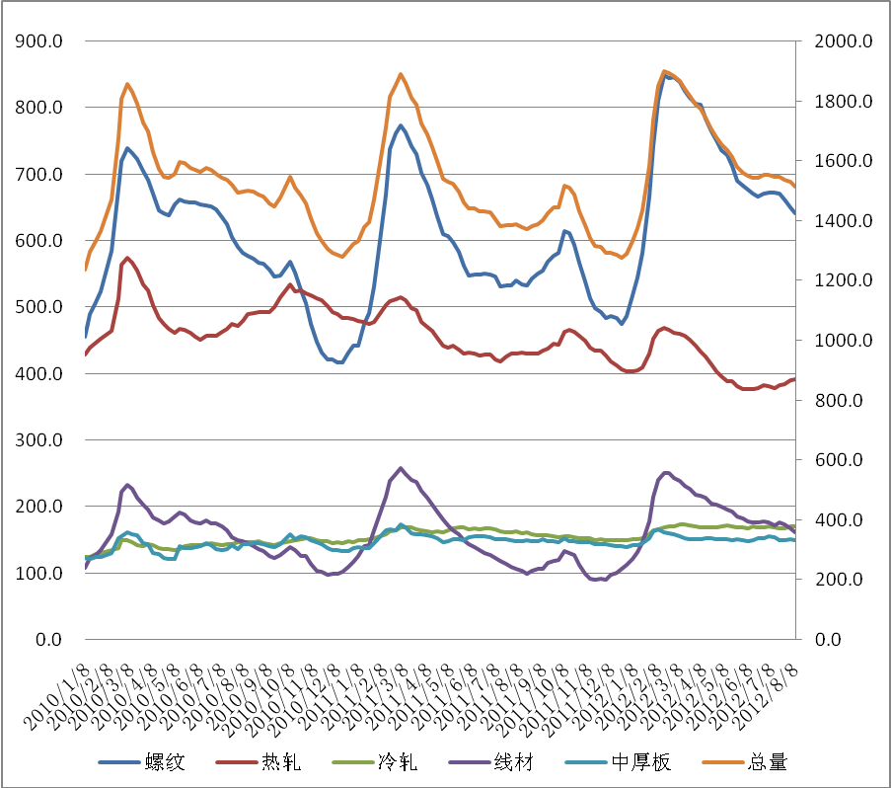
数据图表来源：国都期货公司
据统计显示，国内库存已经降到1500万吨以下水平，但下行速度明显不足，这说明市场需求整体不佳，再加之钢厂减产雷声大雨点小的情况，后期库存下行仍将缓慢。
五、策略参考
本周PMI数据给市场整体泼了冷水，并且明显低于投资者预期，市场应声下跌，但美联储的纪要显示QE3的可能性不断增大，但考虑到美国实际的PMI数据表现良好，短期QE3的可能并不大。现货方面的低迷让市场看空情绪明显，而且对市场短期内难有好转似乎达成了共识，这主要是因为钢厂减产仍然不佳供需矛盾并没有有效改变所致，后期我们仍然需要有效关注钢厂减产情况，以判断价格走向，预计下周钢价仍然以弱势为主，但空头需要关注风险。

免责声明：
如果您对本报告有任何意见或建议，请致信于国都信箱(yfb@guodu.cc），欢迎您及时告诉我们您对本刊的任何想法！
本刊所有信息均建立在可靠的资料来源基础上。我们力求能为您提供精确的数据，客观的分析和全面的观点。但我们必须声明，对所有信息可能导致的任何损失概不负责。
本报告并不提供量身定制的投资建议。报告的撰写并未虑及读者的具体财务状况及目标。国都期货研究团队建议投资者应独立评估特定的投资和战略，并鼓励投资者征求专业财务顾问的意见。具体的投资或战略是否恰当取决于投资者自身的状况和目标。
版权声明：（c）本报告版权为国都期货有限公司所有。本刊所含文字、数据和图表未经国都期货有限公司书面许可，任何人不得以电子、机械、影印、录音或其他任何形式复制、传播或存储于任何检索系统。不经许可，复制本刊任何内容皆属违反版权法行为，可能将受到法律起诉，并承担与之相关的所有损失赔偿和法律费用。涉及版权的所有问题请垂询：010-64000083。

